Министерство науки и высшего образования

Федеральное государственное бюджетное образовательное учреждение   
высшего образования

«Уфимский университет науки и технологий»

Кафедра АСУ

Отчет по лабораторной работе

Дисциплина: «Теория принятия решений»

Выполнил: ст. гр. ПИ-215Бз

Швецов А.Е.

Проверил:

Ярцев Р.А.

Уфа – 2023

# **Лабораторная работа №2**

**Тема:** Принятие решений в условиях риска

**Цель**: приобрести навыки поиска рациональных решений в условиях риска с использованием пакета MS Excel.

1. Изучение примеров.
2. Построение дерева принятия решений или таблицы платежей.
3. Выбор критерия оценки качества решения (например, максимизация прибыли или минимизация затрат)
4. Оценка полезности каждого из вариантов решений и выбор наилучшего решения.
5. Анализ чувствительности полученного решения.
6. Составление отчёта по лабораторной работе, в котором представляется:

* формулировка индивидуального задания;
* дерево принятия решений (таблица платежей);
* снимки экрана монитора, содержащие результаты расчетов прибылей (затрат) возможных исходов, в соответствии с «деревом» и выводы о выбранном варианте решения;
* анализ чувствительности принятого решения. Выводы по результатам анализа.

**Задание №5:**

Предположим, у вас имеется возможность вложить деньги либо в 7,5%-ные облигации, которые продаются по номинальной цене, либо в специальный фонд, который выплачивает лишь 1% дивидендов. Если существует вероятность инфляции, процентная ставка возрастет до 8%, и в этом случае номинальная стоимость облигаций увеличится на 10%, а цена акций фонда — на 20%. Если прогнозируется спад, то процентная ставка понизится до 6%. При этих условиях ожидается, что номинальная стоимость облигаций поднимется на 5%, а цена акций фонда увеличится на 20%. Если состояние экономики останется неизменным, цена акций фонда увеличится на 8%, а номинальная стоимость облигаций не изменится. Экономисты оценивают в 20% шансы наступления инфляции и в 15% — наступление спада. Ваше решение относительно инвестиций принимается с учетом экономических условий следующего года.

Представьте задачу в виде дерева решений. Будете ли вы покупать акции фонда или облигации? Какая прибыль при этом ожидается?

**Ход выполнения работ:**

Создадим дерево решений и внесём в него значения, данные по условию задачи. Также добавим поле «Стартовый капитал» чтобы наглядно увидеть результат в будущем:

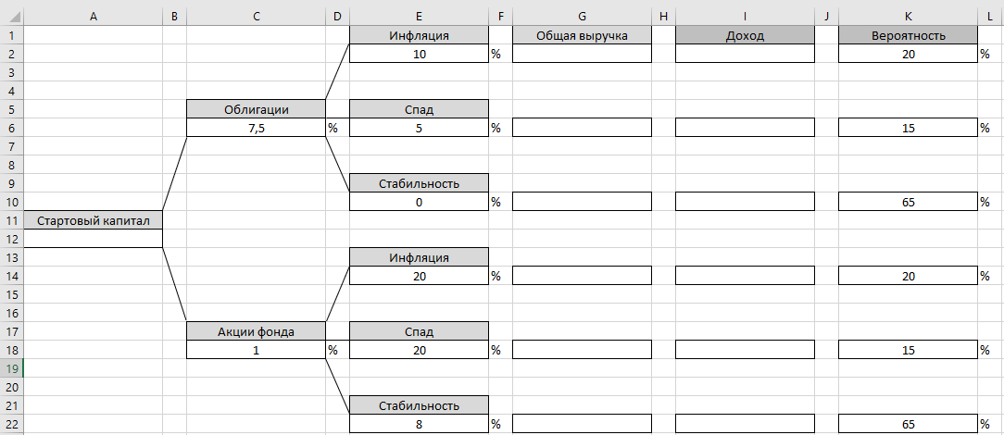

В ячейках G2, G6, G10, G14, G18, G22 указываем формулы для подсчёта выручки после инвестирования в облигации или фонд:

G2 = A12*(100+C6)*(100+E2)%%

G6 = A12*(100+C6)*(100+E6)%%

G10 = A12*(100+C6)*(100+E10)%%

G14 = A12*(100+C18)*(100+E14)%%

G18 = A12*(100+C18)*(100+E18)%%

G22 = A12*(100+C18)*(100+E22)%%

В ячейках I2, I6, I10, I14, I18, I22 указываем формулы для подсчёта дохода:

I2 = G2-A12

I6 = G6-A12

I10 = G10-A12

I14 = G14-A12

I18 = G18-A12

I22 = G22-A12

Также, для наглядности, укажем стартовый капитал равный 100.

После проделанных действий наша таблица выглядит следующим образом:

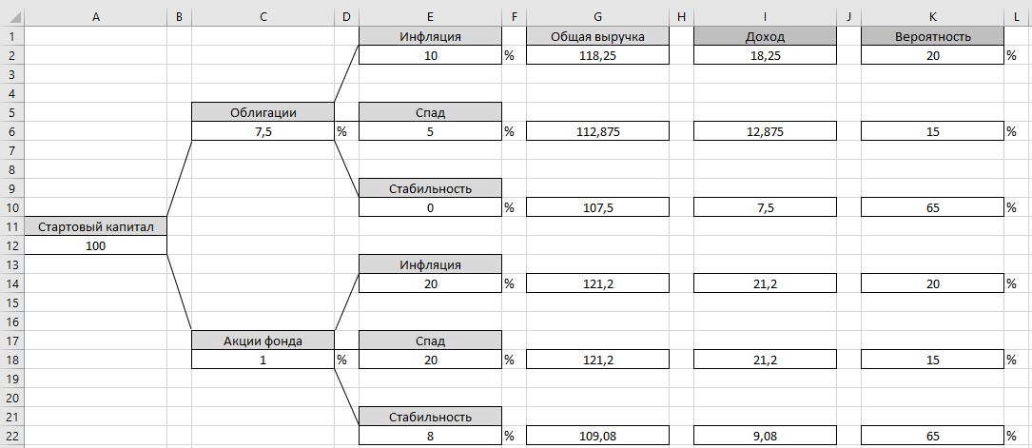

На основе дерева решений можно сделать вывод, что вложение в специальный фонд приносит большую ожидаемую прибыль на всех трех вариантах экономических условий. Поэтому, если я был бы инвестором, то я бы выбрал вложение в специальный фонд. Ожидаемая прибыль составит 21% (в случае инфляции или спада) или 9% (если экономические условия останутся неизменными).

**Вывод**:

Во время выполнения работы были приобретены навыки поиска рациональных решений в условиях риска с использованием пакета MS Excel. По моим личным ощущениям MS Excel не очень подходит для подобного рода задач, так как его возможности, как графического редактора для рисования дерева принятия решений сильно ограничены.